ICS XXXX

发布
团体标准
中国有色金属工业协会
中国有色金属学会

202×-××-××实施
202×-××-××发布

冶炼烟气制酸低温位余热回收技术规范
Technical specification for recovery of low-grade heat technology of acid-making with smelting gas
(送审稿)
T/CNIA —202X

ICS 27.220
CCS F01

前 言

本文件按照GB/T 1.1—2020《标准化工作导则 第1部分：标准化文件的结构和起草规则》的规定起草。
请注意本文件的某些内容可能涉及专利。本文件的发布机构不承担识别专利的责任。
本文件由全国有色金属标准化技术委员会（SAC/T 243）提出并归口。
本文件起草单位：铜陵有色金属集团股份有限公司、广西金川有色金属有限公司、广西南国铜业有限责任公司、河南中原黄金冶炼厂有限责任公司、大冶有色金属集团控股有限公司、河南豫光金铅股份有限公司、云南驰宏锌锗股份有限公司、云南铜业股份有限公司西南铜业分公司。
本文件主要起草人：王翔、章健、钱庆长、汪满清、张涛、谭河山、覃焕章、陆海、俞阳、梁高喜、朱兴荣、赵喜、王麦堆、丁雁波、张春、夏丽优、邓戈、胡生杰、王贤、汪彬、张劲松。
本文件为首次发布。

冶炼烟气制酸低温位余热回收技术规范

1 范围
本文件规定了冶炼烟气制酸低温位余热回收技术的总体要求、工艺流程、技术要求、主要技术指标、能源基础管理、节能管理。
本文件适用于冶炼烟气制酸生产工艺，为新建或技术改造配置低温位余热回收装置提供技术参考依据。

2 规范性引用文件。
下列文件中的内容通过文中的规范性引用而构成本文件必不可少的条款。其中，注日期的引用文件，仅该日期对应的版本适用于本文件；不注日期的引用文件，其最新版本(包括所有的修改单)适用于本文件。
GB/T 2589 综合能耗计算通则
GB 12348 工业企业厂界环境噪声排放标准
GB/T 17167 用能单位能源计量器具配备和管理通则
GB/T 23331 能源管理体系要求及使用指南
GB 29141 工业硫酸单位产品能源消耗限额
GB 50264 工业设备及管道绝热工程设计规范
HG 20571 化工企业安全卫生设计规定
HG/T 20679 化工设备、管道外防腐设计规范

3 术语和定义
下列术语和定义适用于本文件。
3.1
低温位余热回收low-temperature heat recovery
硫酸系统中用于回收99%高温浓硫酸所携带的热量并产出低压蒸汽的工艺。
3.2
蒸汽喷射steam blast
在混合烟道内喷吹低压蒸汽，将烟气中部分SO₃转化成硫酸的过程。
3.3
烟气高温吸收high temperature absorption of smelting gas
高温吸收塔内烟气自下而上在一段填料内与99%浓硫酸接触，在二段填料内与98%浓硫酸接触，SO₃被吸收过程中产生的反应热转化为99%高温浓硫酸的热量的过程。
3.4
蒸汽发生 generation of vapor
在蒸发器内，除氧水与高温浓硫酸换热，产出低压蒸汽的过程。
3.5
一级吸收酸浓度调节primary absorption acid concentration adjustment
在混合器内，添加除氧水、干燥酸等中的一种或多种，将浓硫酸浓度调节至目标值，用于高温吸收塔一段喷淋并回收一部分硫酸稀释热的过程。
3.6
高温浓硫酸换热high temperature concentrated sulfuric acid heat exchange
在换热装置内，从蒸发器产出的用于干吸系统酸浓度调节的99%高温浓硫酸与冷源介质交换并回收热量的过程

4工艺原理与工艺流程

4.1工艺原理
制酸装置一次转化后含SO₃的冶炼烟气进入高温吸收塔，采用高温吸收工艺产生高温浓硫酸，再用高温浓硫酸加热蒸发器内除氧水产出低压蒸汽。同时，采用换热装置，用冷源介质将串往干吸系统的高温浓硫酸的热量回收利用，提高整体热回收率。从而实现回收吸收反应的余热，避免直接采用循环水冷却等传统技术而造成的能源浪费。

4.2工艺流程
低温余热回收工艺流程如图1所示。主要包括：蒸汽喷射单元、烟气高温吸收单元、蒸汽发生单元、一级吸收酸浓度调节单元、高温浓硫酸换热单元。
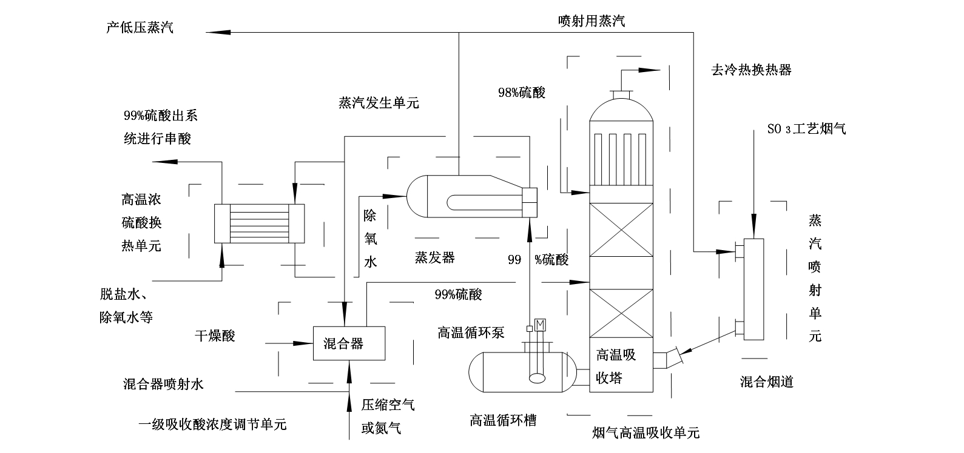

图1 典型的工艺流程图

5 总体要求
5.1 采用低温位余热回收技术的企业，其硫酸单位产品能源消耗应符合GB 29141中的1级要求。

5.2 冶炼烟气制酸低温位余热回收系统净产汽率应为0.35 t/t_{酸}~0.60 t/t_{酸}。
5.3 冶炼烟气进硫酸装置干燥塔前，气体温度宜在40 ℃以下，进转化系统的SO₂气体体积浓度不宜低于7 %。
5.4 冶炼系统正常生产时，冶炼烟气中SO₂体积浓度及烟气流量的波动幅度不宜超过30 %。

5.5 冶炼烟气制酸低温位余热回收过程中噪声排放应符合GB 12348 的规定。

5.6 冶炼烟气制酸低温位余热回收技术的设备管线保温应符合GB 50264的规定。

5.7 冶炼烟气制酸低温位余热回收技术的设备及管线防腐应符合HG/T 20679的规定。

5.8 冶炼烟气制酸低温位余热回收技术的安全与职业健康设施配置应符合HG 20571的规定。
5.9 冶炼烟气制酸低温位余热回收技术的生产工序应设置生产控制、运行管理所需的检测仪器仪表，实时在线显示运行工况。

6 技术要求

6.1 材质要求

用于高温浓酸介质环境的材料应为耐高温浓硫酸的不锈钢材质，宜从含硅不锈钢、铁镍基耐腐蚀合金和镍基耐腐蚀合金中选择。如：Lewmet合金、SARAMET合金、SX含硅不锈钢、ZeCor合金、XDS高硅奥氏体不锈钢、HL-1及310M等。

6.2 蒸汽喷射单元

a）当进硫酸装置转化系统的烟气中SO₂气体体积浓度高于12 %时，宜在高温吸收塔前配置混合烟道，混合烟道顶部喷吹低压蒸汽。低压蒸汽压力宜为0.1 MPa ~1.0 MPa。

b）混合烟道蒸汽喷射加水量应控制在系统总水量的30 %~50 %。喷吹蒸汽后，底部烟气温度宜控制在270 ℃~310 ℃。

c）混合烟道应采用与高温吸收塔同等材质，顶部为蒸汽喷射区，底部为排酸区。

6.3 烟气高温吸收单元
a）高温吸收塔应为立式圆筒式填料塔，采用两段填料形式，顶部为除雾器；全塔应采用保温棉覆盖保温，减少热辐射。
b）高温吸收塔宜采用塔槽一体式结构，连接处宜设置过滤器。
c）高温吸收塔两级进酸宜采用管槽式分酸器，分布管宜采用胀管式连接。

d）高温吸收塔顶部除雾器宜选用纤维除雾器，排液方式宜采用液埋式。
e）高温吸收塔一级吸收酸浓度采用加水调控，应精确控制加水量并保证混合均匀，宜保证酸浓度在±0.1%（质量百分比浓度）范围内波动，硫酸质量浓度宜为99.0 %~99.6 %。
f）高温吸收塔回酸温度不宜超过225 ℃。
g）高温吸收塔二级吸收硫酸质量浓度宜为98.2 %~98.5%。
h）高温吸收塔出口烟气温度宜控制在60 ℃~75 ℃。

6.4 蒸汽发生单元
a）蒸发器外部为碳钢承压壳体，内部为换热管束，换热管应采用整体煨制弯管，酸侧进出口管板应设有连接孔板。
b）蒸发器的管程介质应为高温浓硫酸，壳程介质应为低压除氧水。
c）蒸汽压力宜控制在0.3 MPa ~1.0 MPa。

6.5 一级吸收酸浓度调节单元
a）混合器宜采用不锈钢内衬F4+内置外衬F4钢骨架或不锈钢嵌套F4套管结构，喷射水侧管道上宜设置压缩空气搅拌或者氮气搅拌混合。
b）混合器应采用酸管道与水管道逆向对流结构或文丘里管结构强化酸与水的混合。
c）调节一级吸收酸浓度的介质宜采用除氧水或干燥酸等中的一种或多种。

6.6 高温浓酸换热单元
a）出系统进行串酸的高温浓硫酸中热能宜在换热器中通过加热低温介质进行回收，低温介质是除氧水、脱盐水或干燥酸中的一种或多种。高温段应在管程，低温段应在壳程。换热装置可以是除氧水加热器、脱盐水加热器、脱盐水蒸发除氧器或干燥酸加热器中的一种或多种。脱盐水蒸发除氧器压力宜控制在0.1 MPa~0.15 MPa，产生的低压蒸汽或乏汽可作为混合烟道喷射蒸汽来源。
b）脱盐水蒸发除氧器外部为钢制承压壳体，内部为换热管束。管内介质为高温浓硫酸，管外为除盐水。
c）出低温位余热回收装置的浓酸温度宜低于100 ℃。

7能源基础管理

7.1系统计量器具配备率和准确度等级应达到GB/T 17167的规定。

7.2企业应建立节能技术改造管理、评价相关规定与合理化建议通道；应成立节能管理机构，学习先进冶炼烟气硫酸生产工艺、方法，促进企业节能技术升级。

7.3企业应系统性开展冶炼烟气制酸节能工作，并应按照GB/T 23331的规定，建立、实施、保持并持续改进能源管理体系；企业应开展能源审计工作，加强能源计量器具配备和管理工作等。

8节能管理

8.1 企业宜采取技术措施，进一步提高冶炼烟气中SO₂浓度，以获得更高的产汽率。

8.2企业应对低温位余热回收系统吨酸净产汽量进行统计，并定期对数据进行分析。

8.3企业应根据GB/T 2589的规定，计算低温位余热回收装置对硫酸单位产品能源消耗的贡献值，以及硫酸单位产品能源消耗。

8.4企业应依据国家统计局标准折标煤系数计算方法及GB 29141的数据，换算硫酸单位产品产蒸汽折合标煤的数量，再依据国家发改委能源研究所推荐的二氧化碳排放系数0.67，换算硫酸单位产品减排二氧化碳量。并以此计算低温位余热回收系统的二氧化碳年减排量。

